|  |
| --- |
| **PRACTICE EXERCISES OF THE MICROPROCESSORS & MICROCONTROLLERS**  **Instructor: The Tung Than**  **Student's name: Nguyen Quoc Truong An**  **Student code: 21521810** |

**PRACTICE REPORT NO 6**

**LAB6: IO PROCESSING, CALCULATION AND MEMORY ON THE 8086 MICROPROCESSOR**

1. **Student preparation**

- Students understand how to access and use memory on 8086 microprocessor.

- Students understand the assembly language instruction set on 8086.

1. **Practice content**
2. Enter two 2-digit numbers A, B from the keyboard through the console screen (recommend in decimal).
3. Calculate the S = A + B.

If S <= 99 then print the first S Fibonacci numbers. Else S > 99 then print the first 99 Fibonacci numbers instead.

* **Chương trình đầy đủ chức năng: Tính S = A + B sau đó in ra số Fibonacci:**

.MODEL SMALL

.STACK 100h

.DATA

;=======================PHAN KHAI BAO CAC CHUOI===============================

MSG1 DB 10,13, "NHAP SO A: $"

MSG2 DB 10,13, "NHAP SO B: $"

MSG3 DB 10,13, "A + B = $"

MSG4 DB 10,13,10,13, "******FIBONACCI NUMBERS******$"

;========================PHAN KHAI BAO CAC BIEN===============================

NUM1 DB ? ; LUU SO THU NHAT

NUM2 DB ? ; LUU SO THU HAI

RESULT DB ? ; LUU KET QUA SUM

X DB ? ; CAC BIEN TAM THOI TRONG QUA TRINH TINH TOAN

Y DB ?

; LUU SO FIBONACCI N-2

FIBO2 DB '0', '0', '0', '0', '0', '0', '0', '0', '0', '0', '0', '0', '0', '0', '0', '0', '0', '0', '0', '0', '0', '0'

; LUU SO FIBONACCI N-1

FIBO1 DB '0', '0', '0', '0', '0', '0', '0', '0', '0', '0', '0', '0', '0', '0', '0', '0', '0', '0', '0', '0', '0', '1'

; LUU SO FIBONACCI N

FIBO DB '0', '0', '0', '0', '0', '0', '0', '0', '0', '0', '0', '0', '0', '0', '0', '0', '0', '0', '0', '0', '0', '0'

.CODE

;============================CHUONG TRINH CHINH===============================

MAIN PROC

;=========================PHAN KHOI TAO BAN DAU===============================

MOV AX, @DATA ;LAY DIA CHI CUA VUNG NHO DATA VAO THANH GHI DOAN DS

MOV DS, AX

;=======================PHAN NHAP 2 SO INPUT O DAND HEX=======================

MOV AH, 9h ; THONG BAO NHAP SO THU NHAT

LEA DX, MSG1

INT 21h

CALL READ_NUM ; NHAP SO THU NHAT

MOV AL, X

MOV NUM1, AL

MOV AH, 9h ; THONG BAO NHAP SO THU HAI

LEA DX, MSG2

INT 21h

CALL READ_NUM ; NHAP SO THU HAI

MOV AL, X

MOV NUM2, AL

;=====================PHAN THUC HIEN TINH TONG HAI SO=========================

CALL SUM ; GOI HAM THUC HIEN TINH TONG: RESULT = A + B

;==========================PHAN IN KET QUA PHEP CONG==========================

MOV AH, 9h ;IN RA THONG BAO KET QUA ADD

LEA DX, MSG3

INT 21h

;======================PHAN XU LY IN RA FIRST N FIBONACCI=====================

CALL PRINT_RESULT ; GOI HAM THUC HIEN IN KET QUA SUM VA IN SO FIBONACCI

;==============================THOAT CHUONG TRINH=============================

MOV AH, 4Ch ; NGAT THOAT KHOI CHUONG TRINH

INT 21h

MAIN ENDP

;=============================================================================

;=============================CAC CHUONG TRINH CON============================

;====================HAM DOC INPUT DUOC NHAP TU BAN PHIM======================

READ_NUM PROC

XOR AX, AX ; AX = 0

MOV BL, 10

MOV BH, 0 ; BH CHUA SO KY TU DA NHAP

MOV X, 0

MOV Y, 0

READ:

INC BH ; TANG BH = BH + 1

MOV AH, 1h ; NHAP SO TU BAN PHIM

INT 21h

CMP AL, 0Dh ; NHAP XONG KHI NHAN PHIM ENTER

JE READ_DONE

SUB AL, 30h ; CHUYEN KY TU THANH SO (VD: '9': 39h - 30h = 9)

MOV Y, AL ; THUC HIEN NHAN SO VUA NHAP UNG VOI TRONG SO TUONG UNG

MOV AL, X ; VD TA NHAP 1, 2, 3 => NUM = 1*10^2 + 2*10^1 + 3*10^0

MUL BL

ADD AL, Y

MOV X, AL

; KIEM TRA NHAP DU SO CO 2 CHU SO CHUA, NEU ROI THI HOAN THANH VIEC NHAP

CMP BH, 2

JE READ_DONE

JMP READ

READ_DONE: ; NHAP XONG

RET

READ_NUM ENDP

;===========================================================================

;==========================HAM THUC HIEN TINH TONG==========================

SUM PROC

MOV AL, NUM1 ; TINH TONG 2 SO A, B VUA NHAP

MOV AH, NUM2

ADD AH, AL

MOV RESULT, AH ; LUU KET QUA SUM = A+B VAO BIEN RESULT

RET

SUM ENDP

;==========================================================================

;========================HAM THUC HIEN IN KET QUA==========================

PRINT_RESULT PROC

XOR AX, AX ; SO TINH TOAN DUOC CO THE CO 3 CHU SO NEN TA THUC HIEN CHIA 10 (DIV 10) 2 LAN

MOV AL, RESULT

MOV CL, 10

DIV CL ; CHIA 10 LAN 1

MOV CH, AH ; CH CHUA SO HANG DON VI

CMP AL, 0 ; KIEM TRA SO HANG CHUC VA HANG TRAM CO = 0?, NEU CO THI CHI IN HANG DON VI

JE ZERO1

XOR AH, AH

MOV CL, 10

DIV CL ; CHIA 10 LAN 2

MOV BL, AH ; BL CHUA SO HANG CHUC

CMP AL, 0 ; AL CHUA SO HANG TRAM, NEU SO HANG TRAM = 0 THI KHONG IN

JE ZERO2

ADD AL, 30h ; IN HANG TRAM

MOV DL, AL

MOV AH, 02h

INT 21h

ZERO2: ; KIEM TRA SO HANG CHUC, NEU HANG CHUC = 0 THI KHONG IN

ADD BL, 30h ; (HANG CHUC = 0 VA HANG TRAM = 0 THI MOI KHONG IN)

MOV DL, BL ; IN HANG CHUC

MOV AH, 02h

INT 21h

ZERO1:

ADD CH, 30h ; IN HANG DON VI

MOV DL, CH

MOV AH, 02h

INT 21h

MOV AL, 0 ; KET QUA DUOC LUU DANG 8-BIT (CO DAU NEN CO THE XAY RA TRAN SO => TRO THANH SO AM)

CMP AL, RESULT ; NEU TRAN SO THANH SO AM => LON HON 99

JG LARGER_99

CMP RESULT, 99 ; NEU KHONG TRAN SO THI SO SANH VOI 99

JNG NOT_LARGER_99

LARGER_99: ; TRAN SO THANH SO AM HOAC LON HON 99 THI CHO RESULT = 99

MOV RESULT, 99

NOT_LARGER_99: ; NEU RESULT KHONG TRAN SO THANH AM HOAC LON HON 99 THI GIU Y NGUYEN

XOR CX, CX

MOV CL, RESULT ; CX CHUA SO VONG LAP (CUNG LA SO SO FIBONACCI CAN IN)

CMP CX, 0 ; NEU CX = 0 TUC KHONG IN BAT CU SO NAO

JE DONE_PRINT

MOV AH, 9h ; HIEN THI THONG BAO IN SO FIBONACCI

LEA DX, MSG4

INT 21h

MOV DL, 10 ; THUC HIEN XUONG DONG VA DUA CON TRO VE DAU DONG

MOV AH, 02h

INT 21h

MOV DL, 13

MOV AH, 02h

INT 21h

MOV DL, '0' ; IN RA SO FIBONACCI THU 1

MOV AH, 02h

INT 21h

CMP CX, 1 ; NEU CX = 1 TUC CHI IN 1 SO FIBONACCI DUY NHAT VA THOAT

JE DONE_PRINT

MOV DL, 10 ; THUC HIEN XUONG DONG VA DUA CON TRO VE DAU DONG

MOV AH, 02h

INT 21h

MOV DL, 13

MOV AH, 02h

INT 21h

MOV DL, '1' ; IN SO FIBONACCI THU 2

MOV AH, 02h

INT 21h

CMP CX, 2 ; NEU CX = 2 TUC CHI IN SO FIBONACCI THU 1 VA THU 2, XONG THOAT (0, 1)

JE DONE_PRINT

SUB CX, 2 ; NEU CX != 0, != 1, != 2 THI TIEN HANH TINH TOAN CAC SO FIBONACCI VA IN RA

PRINT_LOOP: ; VONG LAP GOI HAM TINH SO FIBONACCI VA IN RA

PUSH CX ; LUU GIA TRI CX (DAY VAO STACK)

MOV DL, 10 ; THUC HIEN XUONG DONG VA DUA CON TRO VE DAU DONG

MOV AH, 02h

INT 21h

MOV DL, 13

MOV AH, 02h

INT 21h

CALL FIBONACCI ; GOI HAM TINH TOAN SO FIBONACCI THU i

CALL PRINT_FIBO ; GOI HAM IN SO FIBONACCI THU i

POP CX ; TRA LAI GIA TRI CX (LAY RA KHOI STACK)

LOOP PRINT_LOOP

DONE_PRINT: ; IN XONG

RET

PRINT_RESULT ENDP

;==========================================================================

;======================HAM THUC HIEN TINH FIBONACCI========================

FIBONACCI PROC

MOV CX, 21 ; CX LUU OFSET TRUY CAP MANG FIBONACCI

XOR AX, AX ; AX = 0

CAL_FIBO: ; BAT DAU TINH TOAN SO FIBONACCI THU i

LEA BX, FIBO2 ; LAY DIA CHI NEN CUA FIBO2

ADD BX, CX

MOV DL, [BX] ; DL = FIBO2[CX] (TRUY CAP MANG THEO CHI SO CX)

LEA BX, FIBO1 ; LAY DIA CHI NEN CUA FIBO1

ADD BX, CX

MOV DH, [BX] ; DL = FIBO1[CX] (TRUY CAP MANG THEO CHI SO CX)

SUB DL, 30h ; CHUYEN KY TU THANH SO (VD: '9': 39h - 30h = 9)

SUB DH, 30h

ADD DL, DH ; FIBO2[CX] + FIBO1[CX]

ADD DL, AL

MOV AL, DL

MOV AH, 0

MOV DL, 10

DIV DL ; THUC HIEN CHIA DU CHO 10 DE TACH HANG CHUC VA HANG DON VI

ADD AH, 30h ; AH CHUA HANG DON VI (PHAN DU), AL CHUA HANG CHUC (DUNG DE NHO CONG DON VAO SO SAU)

LEA BX, FIBO

ADD BX, CX

MOV [BX], AH ; FIBO[CX] = AH

LOOP CAL_FIBO

MOV CX, 22 ; CAP NHAT LAI GIA TRI CUA CAC SO FIBOx TUONG UNG

LEA BX, FIBO1

LEA DI, FIBO2

MOV_FIBO1: ; FIBO2 = FIBO1

MOV AL, [BX]

MOV [DI], AL

INC DI

INC BX

LOOP MOV_FIBO1 ; LAP LAI 22 LAN DE DUYET HET MANG

MOV CX, 22

LEA BX, FIBO

LEA DI, FIBO1

MOV_FIBO_2: ; FIBO1 = FIBO

MOV AL, [BX]

MOV [DI], AL

INC DI

INC BX

LOOP MOV_FIBO_2 ; LAP LAI 22 LAN DE DUYET HET MANG

RET

FIBONACCI ENDP

;==========================================================================

;=======================HAM THUC HIEN IN 1 SO FIBO=========================

PRINT_FIBO PROC

LEA BX, FIBO ; LOAD DIA CHI NEN CUA MANG FIBO

LEA CX, FIBO

ADD CX, 21

INCREASE: ; KIEM TRA BO CAC KY TU '0' KHONG CO NGHIA

CMP [BX], '0' ; (KHONG IN CAC SO 0 KHONG CO NGHIA)

JNE PRINT

INC BX ; TANG DIA CHI NEN (BX = BX + 1) CHO TOI KHI GAP CHU SO CO NGHIA

CMP BX, CX

JG ZERO

JMP INCREASE

PRINT: ; LOAD LAI DIA CHI NEN DE IN MANG

LEA CX, FIBO

ADD CX, 21

NEXT_CHAR:

MOV DL, [BX] ; IN CHU SO TRONG MANG FIBO

MOV AH, 02h

INT 21H

INC BX ; TANG LEN VA TIEP TUC IN CHO DEN CUOI MANG

CMP BX, CX

JG DONE

JMP NEXT_CHAR

ZERO: ; NEU SO FIBONACCI = 0 THI THUC HIEN IN '0'

MOV DL, '0'

MOV AH, 02h

INT 21h

DONE:

RET

PRINT_FIBO ENDP

;==========================================================================

END

1. **Exercise**

Also with the above requirement, use another way to do it.

* **Chương trình cách 2:**

.MODEL SMALL

.STACK 100h

.DATA

;=======================PHAN KHAI BAO CAC CHUOI===============================

MSG1 DB 10,13, "NHAP SO A: $"

MSG2 DB 10,13, "NHAP SO B: $"

MSG3 DB 10,13, "A + B = $"

MSG4 DB 10,13,10,13, "******FIBONACCI NUMBERS******$"

;========================PHAN KHAI BAO CAC BIEN===============================

NUM1 DB ? ; LUU SO THU NHAT

NUM2 DB ? ; LUU SO THU HAI

RESULT DB ? ; LUU KET QUA SUM

X DB ? ; CAC BIEN TAM THOI TRONG QUA TRINH TINH TOAN

Y DB ?

; LUU SO FIBONACCI THU i

fibo1 DB 10, 13, "0$"

fibo2 DB 10, 13, "1$"

fibo3 DB 10, 13, "1$"

fibo4 DB 10, 13, "2$"

fibo5 DB 10, 13, "3$"

fibo6 DB 10, 13, "5$"

fibo7 DB 10, 13, "8$"

fibo8 DB 10, 13, "13$"

fibo9 DB 10, 13, "21$"

fibo10 DB 10, 13, "34$"

fibo11 DB 10, 13, "55$"

fibo12 DB 10, 13, "89$"

fibo13 DB 10, 13, "144$"

fibo14 DB 10, 13, "233$"

fibo15 DB 10, 13, "377$"

fibo16 DB 10, 13, "610$"

fibo17 DB 10, 13, "987$"

fibo18 DB 10, 13, "1597$"

fibo19 DB 10, 13, "2584$"

fibo20 DB 10, 13, "4181$"

fibo21 DB 10, 13, "6765$"

fibo22 DB 10, 13, "10946$"

fibo23 DB 10, 13, "17711$"

fibo24 DB 10, 13, "28657$"

fibo25 DB 10, 13, "46368$"

fibo26 DB 10, 13, "75025$"

fibo27 DB 10, 13, "121393$"

fibo28 DB 10, 13, "196418$"

fibo29 DB 10, 13, "317811$"

fibo30 DB 10, 13, "514229$"

fibo31 DB 10, 13, "832040$"

fibo32 DB 10, 13, "1346269$"

fibo33 DB 10, 13, "2178309$"

fibo34 DB 10, 13, "3524578$"

fibo35 DB 10, 13, "5702887$"

fibo36 DB 10, 13, "9227465$"

fibo37 DB 10, 13, "14930352$"

fibo38 DB 10, 13, "24157817$"

fibo39 DB 10, 13, "39088169$"

fibo40 DB 10, 13, "63245986$"

fibo41 DB 10, 13, "102334155$"

fibo42 DB 10, 13, "165580141$"

fibo43 DB 10, 13, "267914296$"

fibo44 DB 10, 13, "433494437$"

fibo45 DB 10, 13, "701408733$"

fibo46 DB 10, 13, "1134903170$"

fibo47 DB 10, 13, "1836311903$"

fibo48 DB 10, 13, "2971215073$"

fibo49 DB 10, 13, "4807526976$"

fibo50 DB 10, 13, "7778742049$"

fibo51 DB 10, 13, "12586269025$"

fibo52 DB 10, 13, "20365011074$"

fibo53 DB 10, 13, "32951280099$"

fibo54 DB 10, 13, "53316291173$"

fibo55 DB 10, 13, "86267571272$"

fibo56 DB 10, 13, "139583862445$"

fibo57 DB 10, 13, "225851433717$"

fibo58 DB 10, 13, "365435296162$"

fibo59 DB 10, 13, "591286729879$"

fibo60 DB 10, 13, "956722026041$"

fibo61 DB 10, 13, "1548008755920$"

fibo62 DB 10, 13, "2504730781961$"

fibo63 DB 10, 13, "4052739537881$"

fibo64 DB 10, 13, "6557470319842$"

fibo65 DB 10, 13, "10610209857723$"

fibo66 DB 10, 13, "17167680177565$"

fibo67 DB 10, 13, "27777890035288$"

fibo68 DB 10, 13, "44945570212853$"

fibo69 DB 10, 13, "72723460248141$"

fibo70 DB 10, 13, "117669030460994$"

fibo71 DB 10, 13, "190392490709135$"

fibo72 DB 10, 13, "308061521170129$"

fibo73 DB 10, 13, "498454011879264$"

fibo74 DB 10, 13, "806515533049393$"

fibo75 DB 10, 13, "1304969544928657$"

fibo76 DB 10, 13, "2111485077978050$"

fibo77 DB 10, 13, "3416454622906707$"

fibo78 DB 10, 13, "5527939700884757$"

fibo79 DB 10, 13, "8944394323791464$"

fibo80 DB 10, 13, "14472334024676221$"

fibo81 DB 10, 13, "23416728348467685$"

fibo82 DB 10, 13, "37889062373143906$"

fibo83 DB 10, 13, "61305790721611591$"

fibo84 DB 10, 13, "99194853094755497$"

fibo85 DB 10, 13, "160500643816367088$"

fibo86 DB 10, 13, "259695496911122585$"

fibo87 DB 10, 13, "420196140727489673$"

fibo88 DB 10, 13, "679891637638612258$"

fibo89 DB 10, 13, "1100087778366101931$"

fibo90 DB 10, 13, "1779979416004714189$"

fibo91 DB 10, 13, "2880067194370816120$"

fibo92 DB 10, 13, "4660046610375530309$"

fibo93 DB 10, 13, "7540113804746346429$"

fibo94 DB 10, 13, "12200160415121876738$"

fibo95 DB 10, 13, "19740274219868223167$"

fibo96 DB 10, 13, "31940434634990099905$"

fibo97 DB 10, 13, "51680708854858323072$"

fibo98 DB 10, 13, "83621143489848422977$"

fibo99 DB 10, 13, "135301852344706746049$"

; MANG LUU 99 SO FIBONACCI

FIBO DW fibo1, fibo2, fibo3, fibo4, fibo5, fibo6, fibo7, fibo8, fibo9, fibo10, fibo11, fibo12, fibo13, fibo14, fibo15, fibo16, fibo17, fibo18, fibo19, fibo20, fibo21, fibo22, fibo23, fibo24, fibo25, fibo26, fibo27, fibo28, fibo29, fibo30, fibo31, fibo32, fibo33, fibo34, fibo35, fibo36, fibo37, fibo38, fibo39, fibo40, fibo41, fibo42, fibo43, fibo44, fibo45, fibo46, fibo47, fibo48, fibo49, fibo50, fibo51, fibo52, fibo53, fibo54, fibo55, fibo56, fibo57, fibo58, fibo59, fibo60, fibo61, fibo62, fibo63, fibo64, fibo65, fibo66, fibo67, fibo68, fibo69, fibo70, fibo71, fibo72, fibo73, fibo74, fibo75, fibo76, fibo77, fibo78, fibo79, fibo80, fibo81, fibo82, fibo83, fibo84, fibo85, fibo86, fibo87, fibo88, fibo89, fibo90, fibo91, fibo92, fibo93, fibo94, fibo95, fibo96, fibo97, fibo98, fibo99

.CODE

;============================CHUONG TRINH CHINH===============================

MAIN PROC

;=========================PHAN KHOI TAO BAN DAU===============================

MOV AX, @DATA ;LAY DIA CHI CUA VUNG NHO DATA VAO THANH GHI DOAN DS

MOV DS, AX

;=======================PHAN NHAP 2 SO INPUT O DAND HEX=======================

MOV AH, 9h ; THONG BAO NHAP SO THU NHAT

LEA DX, MSG1

INT 21h

CALL READ_NUM ; NHAP SO THU NHAT

MOV AL, X

MOV NUM1, AL

MOV AH, 9h ; THONG BAO NHAP SO THU HAI

LEA DX, MSG2

INT 21h

CALL READ_NUM ; NHAP SO THU HAI

MOV AL, X

MOV NUM2, AL

;=====================PHAN THUC HIEN TINH TONG HAI SO=========================

CALL SUM ; GOI HAM THUC HIEN TINH TONG: RESULT = A + B

;==========================PHAN IN KET QUA PHEP CONG==========================

MOV AH, 9h ;IN RA THONG BAO KET QUA ADD

LEA DX, MSG3

INT 21h

;======================PHAN XU LY IN RA FIRST N FIBONACCI=====================

CALL PRINT_RESULT ; GOI HAM THUC HIEN IN KET QUA SUM VA IN SO FIBONACCI

;==============================THOAT CHUONG TRINH=============================

MOV AH, 4Ch ; NGAT THOAT KHOI CHUONG TRINH

INT 21h

MAIN ENDP

;=============================================================================

;=============================CAC CHUONG TRINH CON============================

;====================HAM DOC INPUT DUOC NHAP TU BAN PHIM======================

READ_NUM PROC

XOR AX, AX ; AX = 0

MOV BL, 10

MOV BH, 0 ; BH CHUA SO KY TU DA NHAP

MOV X, 0

MOV Y, 0

READ:

INC BH ; TANG BH = BH + 1

MOV AH, 1h ; NHAP SO TU BAN PHIM

INT 21h

CMP AL, 0Dh ; NHAP XONG KHI NHAN PHIM ENTER

JE READ_DONE

SUB AL, 30h ; CHUYEN KY TU THANH SO (VD: '9': 39h - 30h = 9)

MOV Y, AL ; THUC HIEN NHAN SO VUA NHAP UNG VOI TRONG SO TUONG UNG

MOV AL, X ; VD TA NHAP 1, 2, 3 => NUM = 1*10^2 + 2*10^1 + 3*10^0

MUL BL

ADD AL, Y

MOV X, AL

; KIEM TRA NHAP DU SO CO 2 CHU SO CHUA, NEU ROI THI HOAN THANH VIEC NHAP

CMP BH, 2

JE READ_DONE

JMP READ

READ_DONE: ; NHAP XONG

RET

READ_NUM ENDP

;============================================================================

;==========================HAM THUC HIEN TINH TONG===========================

SUM PROC

MOV AL, NUM1 ; TINH TONG 2 SO A, B VUA NHAP

MOV AH, NUM2

ADD AH, AL

MOV RESULT, AH ; LUU KET QUA SUM = A+B VAO BIEN RESULT

RET

SUM ENDP

;==========================================================================

;========================HAM THUC HIEN IN KET QUA==========================

PRINT_RESULT PROC

XOR AX, AX ; SO TINH TOAN DUOC CO THE CO 3 CHU SO NEN TA THUC HIEN CHIA 10 (DIV 10) 2 LAN

MOV AL, RESULT

MOV CL, 10

DIV CL ; CHIA 10 LAN 1

MOV CH, AH ; CH CHUA SO HANG DON VI

CMP AL, 0 ; KIEM TRA SO HANG CHUC VA HANG TRAM CO = 0?, NEU CO THI CHI IN HANG DON VI

JE ZERO1

XOR AH, AH

MOV CL, 10

DIV CL ; CHIA 10 LAN 2

MOV BL, AH ; BL CHUA SO HANG CHUC

CMP AL, 0 ; AL CHUA SO HANG TRAM, NEU SO HANG TRAM = 0 THI KHONG IN

JE ZERO2

ADD AL, 30h ; IN HANG TRAM

MOV DL, AL

MOV AH, 02h

INT 21h

ZERO2: ; KIEM TRA SO HANG CHUC, NEU HANG CHUC = 0 THI KHONG IN

ADD BL, 30h ; (HANG CHUC = 0 VA HANG TRAM = 0 THI MOI KHONG IN)

MOV DL, BL ; IN HANG CHUC

MOV AH, 02h

INT 21h

ZERO1:

ADD CH, 30h ; IN HANG DON VI

MOV DL, CH

MOV AH, 02h

INT 21h

MOV AL, 0 ; KET QUA DUOC LUU DANG 8-BIT (CO DAU NEN CO THE XAY RA TRAN SO => TRO THANH SO AM)

CMP AL, RESULT ; NEU TRAN SO THANH SO AM => LON HON 99

JG LARGER_99

CMP RESULT, 99 ; NEU KHONG TRAN SO THI SO SANH VOI 99

JNG NOT_LARGER_99

LARGER_99: ; TRAN SO THANH SO AM HOAC LON HON 99 THI CHO RESULT = 99

MOV RESULT, 99

NOT_LARGER_99: ; NEU RESULT KHONG TRAN SO THANH AM HOAC LON HON 99 THI GIU Y NGUYEN

XOR CX, CX

MOV CL, RESULT ; CX CHUA SO VONG LAP (CUNG LA SO SO FIBONACCI CAN IN)

CMP CX, 0 ; NEU CX = 0 TUC KHONG IN BAT CU SO NAO

JE DONE_PRINT

MOV AH, 9h ; HIEN THI THONG BAO IN SO FIBONACCI

LEA DX, MSG4

INT 21h

MOV DL, 10 ; THUC HIEN XUONG DONG VA DUA CON TRO VE DAU DONG

MOV AH, 02h

INT 21h

MOV DL, 13

MOV AH, 02h

INT 21h

LEA BX, FIBO

PRINT_LOOP: ; VONG LAP IN RA FIBONACCI

MOV DX, [BX]

MOV AH, 9h

INT 21h

ADD BX, 2

LOOP PRINT_LOOP

DONE_PRINT: ; IN XONG

RET

PRINT_RESULT ENDP

;==========================================================================

END

1. **Report**
2. **Flowchart of the above request processing algorithm.**
3. **Lưu đồ thuật toán nhập số từ bàn phím thông qua màn hình console**

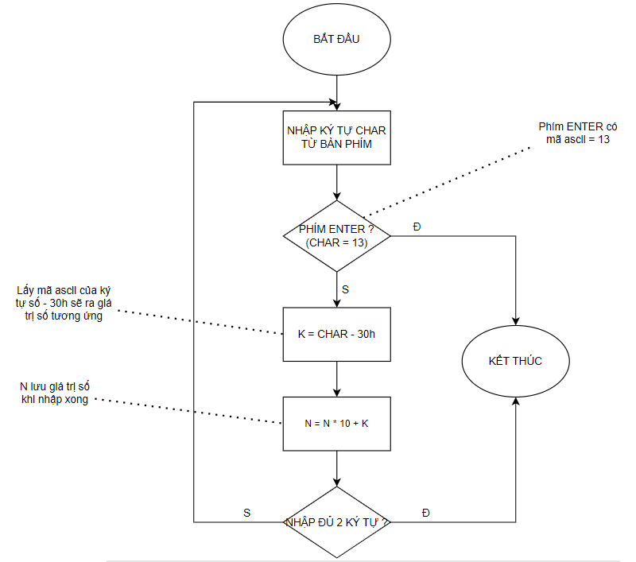

1. **Lưu đồ thuật toán tính SUM = A + B**

1. **Lưu đồ thuật toán tính toán số Fibonacci**

1. **Lưu đồ thuật toán in N số Fibonacci đầu tiên (CÁCH 1)**

1. **Lưu đồ thuật toán in N số Fibonacci đầu tiên (CÁCH 2)**

1. **Explain how the algorithm works, accompanied by a video (send a Google**

**Drive link) to demonstrate the result in case the instructor cannot run the design file.**

**\* Google Drive link:**

[**https://drive.google.com/drive/folders/1Zhg6S6wcd6buhi9xRePwNAYF8wrpJw4C?usp=sharing**](https://drive.google.com/drive/folders/1Zhg6S6wcd6buhi9xRePwNAYF8wrpJw4C?usp=sharing)

**\*\* Giải thích chi tiết code:**

* **CÁCH 1:**

**-**Ta khai báo các chuỗi ký tự thông báo nhập xuất

-Khai báo NUM1, NUM2, RESULT, X, Y lần lượt là các biến A, B, SUM, biến tạm

-Mảng FIBO chứ số Fibonacci thứ I, FIBO1 chứa số Fibonacci thứ i-1 và FIBO2 chứa số Fibonacci thứ i-2

-Ban đầu khởi tạo số FIBO2 = 0, FIBO1 = 1

**\*Hàm main:**

-Chương trình chính ta thực hiện:

+In ra thông báo nhập 2 số và tiến hành gọi hàm nhập 2 số

+Gọi hàm tính tổng 2 số vừa nhập

+In ra thông báo xuất kết quả SUM

+Gọi hàm in ra kết quả SUM và các số Fibonacci tương ứng

+Gọi ngắt thoát chương trình

**\*Các hàm con:**

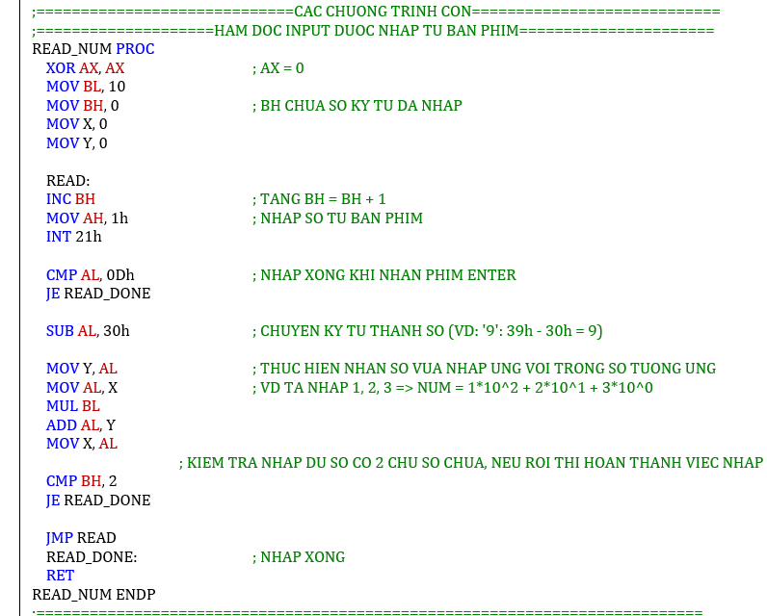

-Hàm đọc số đầu vào nhập từ bàn phím thực hiện theo các bước:

+Thực hiện đọc ký tự được nhấn từ bàn phím

+Kiểm tra có phải là phím ENTER hoặc đã nhập đủ 2 ký tự thì thoát chương trình

+Nếu không phải phím ENTER thì chuyển ký tự vừa nhập về dạng số (bằng cách trừ 30h) và thực hiện nhân với cơ số 10 các số vừa nhập để được số cuối cùng tương ứng.

-Hàm tính SUM thực hiện tính RESULT = NUM1 + NUM2 và lưu vào biến RESULT

**-**Hàm này thực hiện tính toán số Fibonacci theo ý tưởng:

+Lấy ký tự số ở vị trí tương ứng của 2 mảng FIBO2, FIBO1 chuyển thành giá trị số và cộng với nhau và cộng với số nhớ trước đó (ban đầu số nhớ bằng 0).

+Chia cho 10, phần nguyên gán vào số nhớ, phần dư chuyển thành dạng ký tự số và gán vào mảng FIBO ở vị trí tương ứng.

+Tiến hành các bước trên lặp lại 22 lần để duyệt toàn bộ các phần tử của mảng

+Gán toàn bộ phần tử của mảng FIBO1 sang mảng FIBO2 (FIBO2 = FIBO1) và toàn bộ phần tử của mảng FIBO sang mảng FIBO1 (FIBO1 = FIBO)

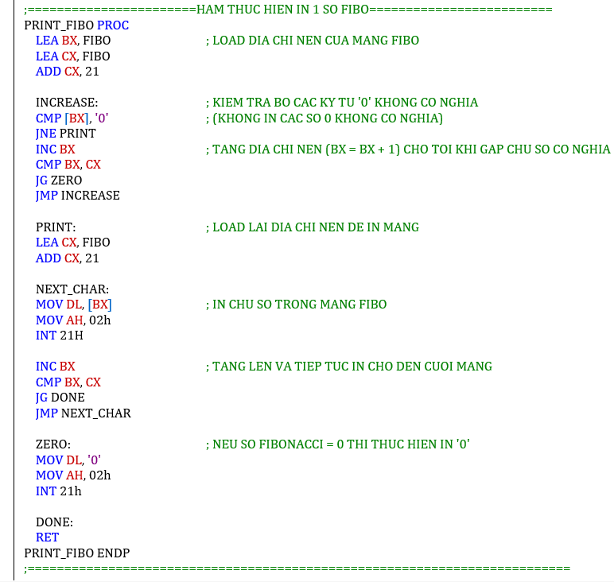

-Hàm in số Fibonacci thực hiện duyệt từ đầu tới cuối mảng FIBO, in toàn bộ các ký tự trong đó và bỏ qua các ký tự ‘0’ vô nghĩa.

-Hàm in kết quả tiến hành theo các bước sau:

+In ra kết quả RESULT

+Kiểm tra kết quả tính tổng RESULT > 99 thì gán RESULT = 99

+Gán CX = RESULT

+Nếu CX = 0 thì thoát hàm

+Nếu CX = 1 thì in ‘0’ (số Fibonacci đầu tiên)

+Nếu CX = 2 thì in ‘0’, ‘1’ (2 số Fibonacci đầu tiên)

+Ngược lại CX != 0, != 1, != 2 thì gán CX = CX – 2 và in ‘0’, ‘1’ (đã in 2 số đầu nên trừ CX đi 2 đơn vị)

+Tiến hành lặp CX lần việc gọi hàm tính toán số Fibonacci và in ra số Fibonacci.

* CÁCH 2:

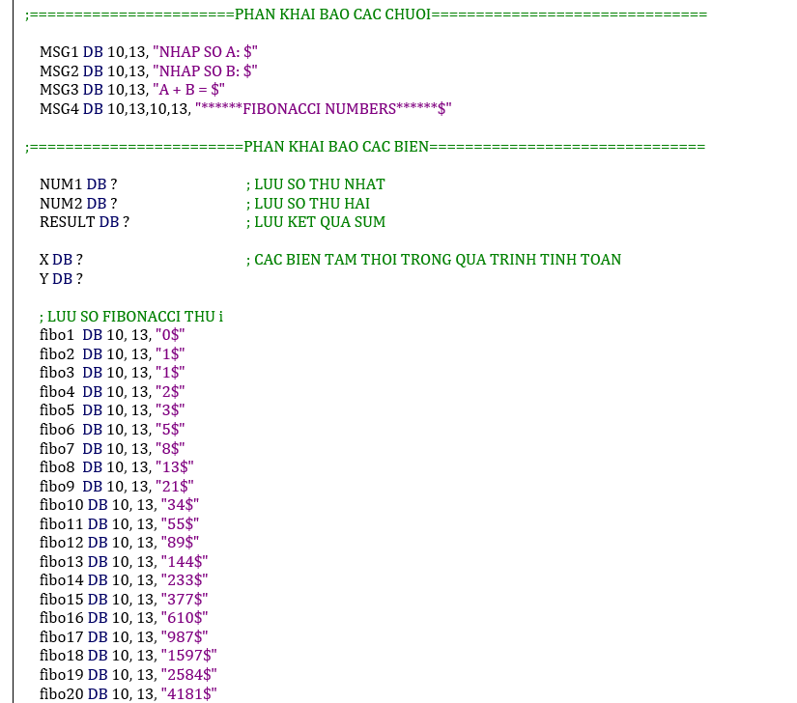

-Ở cách 2 ta vẫn tiến hành khai báo nhập xuất và nhập vào 2 số A, B và tính tổng như cách 1.

-Cách 2 ta thực hiện khai báo sẵn chuỗi 99 số Fibonacci, tổ chức các chuỗi đó lại thành 1 mảng FIBO chứa 99 số Fibonacci đầu tiên.

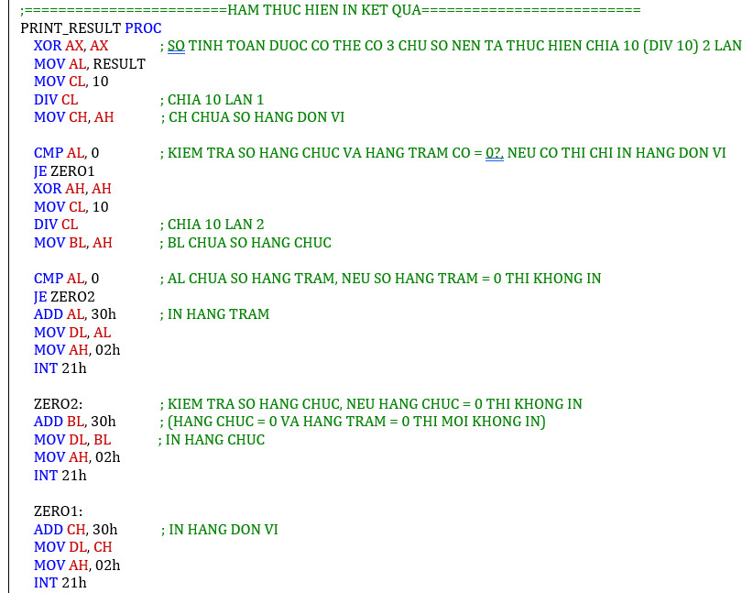

-Hàm in các số Fibonacci ở cách 2 đơn giản hơn:

+Tiến hành kiểm tra RESULT > 99 hay không, nếu có gán RESULT = 99

+Gán CX = RESULT

+Lặp lại CX lần và in các số Fibonacci tương ứng trong mảng FIBO đã khai báo sẵn.

1. **References**

[1] [Fibonacci number](https://www.thelearningpoint.net/home/mathematics/fibonacci-numbers)

[2] [Indexed addressing and arrays](https://research.cs.queensu.ca/home/cisc221s/HLL_6.htm)

[3] [Accessing Memory in Assembly Language](https://www.cs.uaf.edu/2015/fall/cs301/lecture/09_18_memory.html)

[4] [Array of string in Assembly](https://stackoverflow.com/questions/43251467/initialise-array-of-strings-in-assembly)